МИНОБРНАУКИ РОССИИ
Санкт-Петербургский государственный
электротехнический университет
«ЛЭТИ» им. В.И. Ульянова (Ленина)
Кафедра МО ЭВМ

отчет
по лабораторной работе №4
по дисциплине «Компьютерная графика»
Тема: «Кубические сплайны»
Варианты 9 и 12

Студент гр. 7383 |  | Бергалиев М.
Студент гр. 7383 |  | Власов Р.А.
Преподаватель |  | Герасимова Т.В.

Санкт-Петербург
2020
Задание.
На базе предыдущей лабораторной работы разработать программу реализующую:
Задание 9: Кривая Безье 5-й степени.
Задание 12: Кубический сплайн, состоящий из 2-х сегментов.

Общие сведения.
Сплайны - это гладкие (имеющие несколько непрерывных производных)
кусочно-полиномиальные функции, которые могут быть использованы для
представления функций, заданных большим количеством значений и для которых
неприменима аппроксимация одним полиномом. Так как сплайны гладки,
экономичны и легки в работе, они используются при построении произвольных
функций для:
- моделирования кривых;
- аппроксимации данных с помощью кривых;
- выполнения функциональных аппроксимаций;
- решения функциональных уравнений.
Важным их свойством является простота вычислений. На практике часто
используют сплайны вида полиномов третьей степени. С их помощью довольно
удобно проводить кривые, которые интуитивно соответствуют человеческому
субъективному понятию гладкости.

Ход работы.
Программа разработана на языке программирования Python. Графический интерфейс реализован с помощью библиотеки Qt.
Для успешного отображения изображения был реализован класс OpenGLView. В качестве родительского класса взят QGLWidget. Перепределены методы initializeGL, resizeGL и paintGL, отвечающие за инциализацию, изменение размера виджета и рисование изображения.
Для вычисление кривой Безье была реулизована следующая функция:
def calculateBesierCurve(P):
degree = len(P) - 1
T = [np.array([t ** (degree - i) for i in range(0, degree + 1)]) for t in np.arange(0, 1.001, 0.001)]
besie_matrix = np.array([[((-1) ** ((n + k) % 2)) * binomial(degree, n) * binomial(n, k) for k in range(0, degree + 1)] for n in range(degree, -1, -1)])
return [np.dot(np.dot(T[i], besie_matrix), P) for i in range(0, len(T))]
Свойства кривой Безье:
- Непрерывность заполнения сегмента между начальной и конечной точками;
- Изменение направления траектории не влияет на форму кривой;
- Изменение координат хотя-бы одной из точек ведет к изменению формы всей кривой;
- Любой частичный отрезок кривой Безье есть тоже кривая Безье.

Для вычисление кубических сплайнов были реализованы следующие методы:
- Метод построения сплайнов
def BuildSpline(x, y, n):
splines = [SplineTuple(0, 0, 0, 0, 0) for _ in range(0, n)]
for i in range(0, n):
splines[i].x = x[i]
splines[i].a = y[i]
splines[0].c = splines[n - 1].c = 0.0
alpha = [0.0 for _ in range(0, n - 1)]
beta = [0.0 for _ in range(0, n - 1)]
for i in range(1, n - 1):
hi = x[i] - x[i - 1]
hi1 = x[i + 1] - x[i]
A = hi
C = 2.0 * (hi + hi1)
B = hi1
F = 6.0 * ((y[i + 1] - y[i]) / hi1 - (y[i] - y[i - 1]) / hi)
z = (A * alpha[i - 1] + C)
alpha[i] = -B / z
beta[i] = (F - A * beta[i - 1]) / z
for i in range(n - 2, 0, -1):
splines[i].c = alpha[i] * splines[i + 1].c + beta[i]
for i in range(n - 1, 0, -1):
hi = x[i] - x[i - 1]
splines[i].d = (splines[i].c - splines[i - 1].c) / hi
splines[i].b = hi * (2.0 * splines[i].c + splines[i - 1].c) / 6.0 + (y[i] - y[i - 1]) / hi
return splines
- Метод вычисления значения в заданной точке по построенному ранее сплайну
def Interpolate(splines, x):
if not splines:
return None
n = len(splines)
s = SplineTuple(0, 0, 0, 0, 0)
if x <= splines[0].x:
s = splines[0]
elif x >= splines[n - 1].x:
s = splines[n - 1]
else:
i = 0
j = n - 1
while i + 1 < j:
k = i + (j - i) // 2
if x <= splines[k].x:
j = k
else:
i = k
s = splines[j]
dx = x - s.x
return s.a + (s.b + (s.c / 2.0 + s.d * dx / 6.0) * dx) * dx

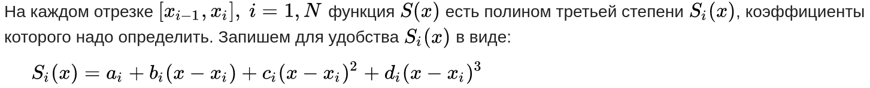
Вычисление коэффициентов происходит методом прогонки.
Сплайны обладают следующими свойствами:
- На каждом отрезке функция является многочленом степени не выше 3;
- Имеет непрерывные первую и вторую производные;
- В контрольных точках значения совпадают с контрольными.

Тестирование.
Программа протестирована в операционной системе Ubuntu 19.04.
Результаты тестирования представлены на рис. 1-4.
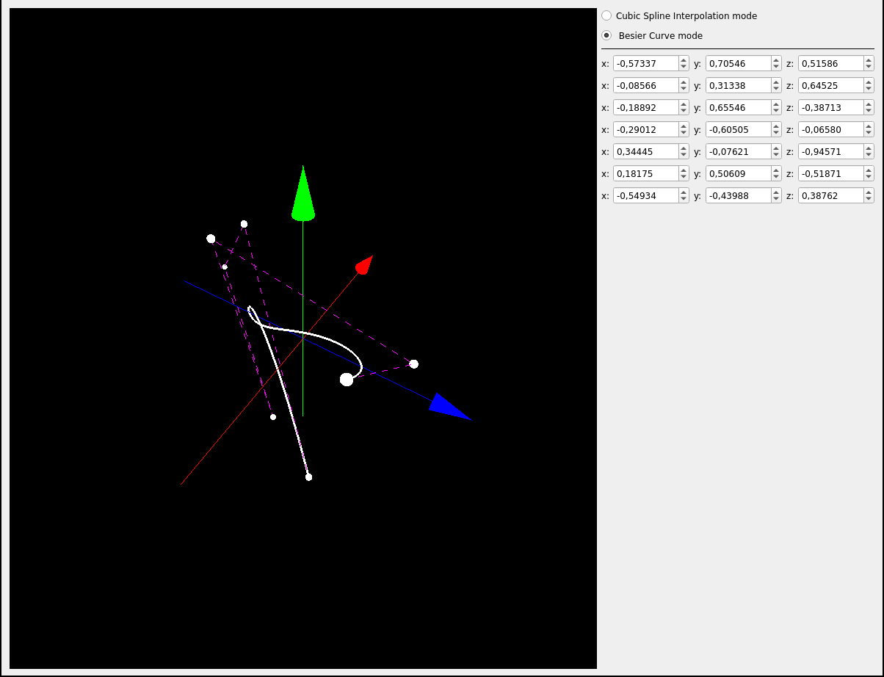
Рисунок 1 – Кривая Безье

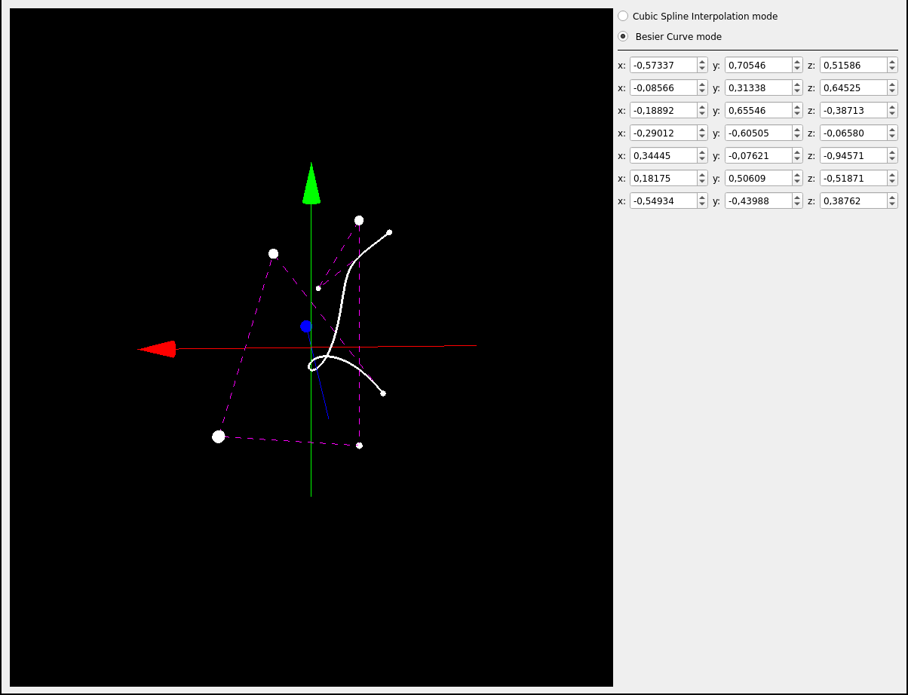
Рисунок 2 – Кривая Безье (другой ракурс)

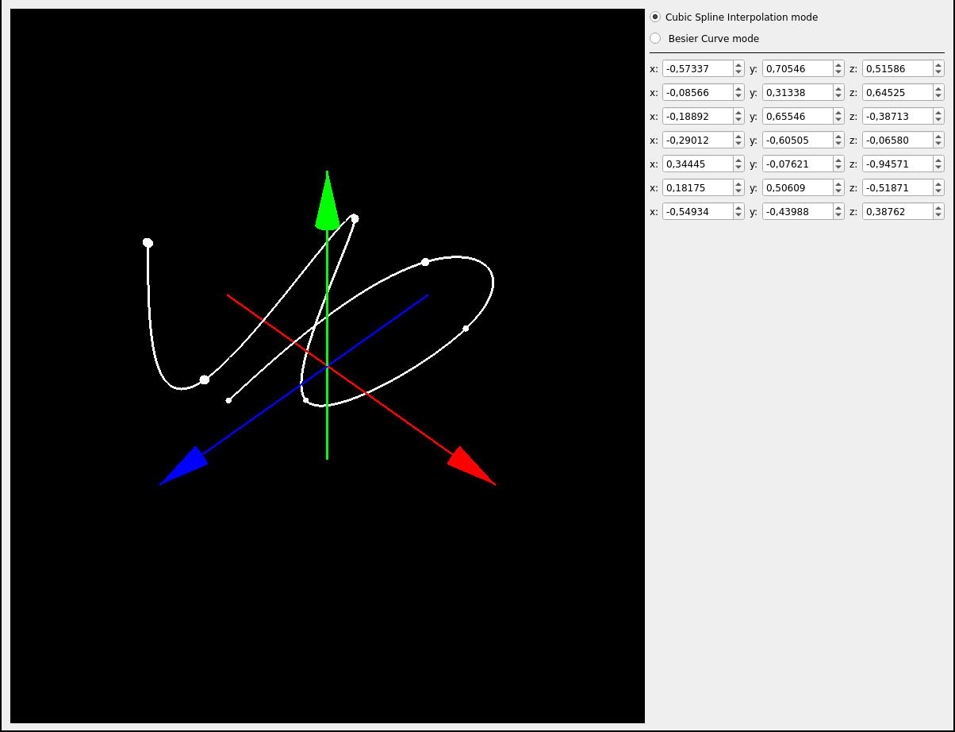
Рисунок 3 – Результат интерполяции кубическими сплайнами

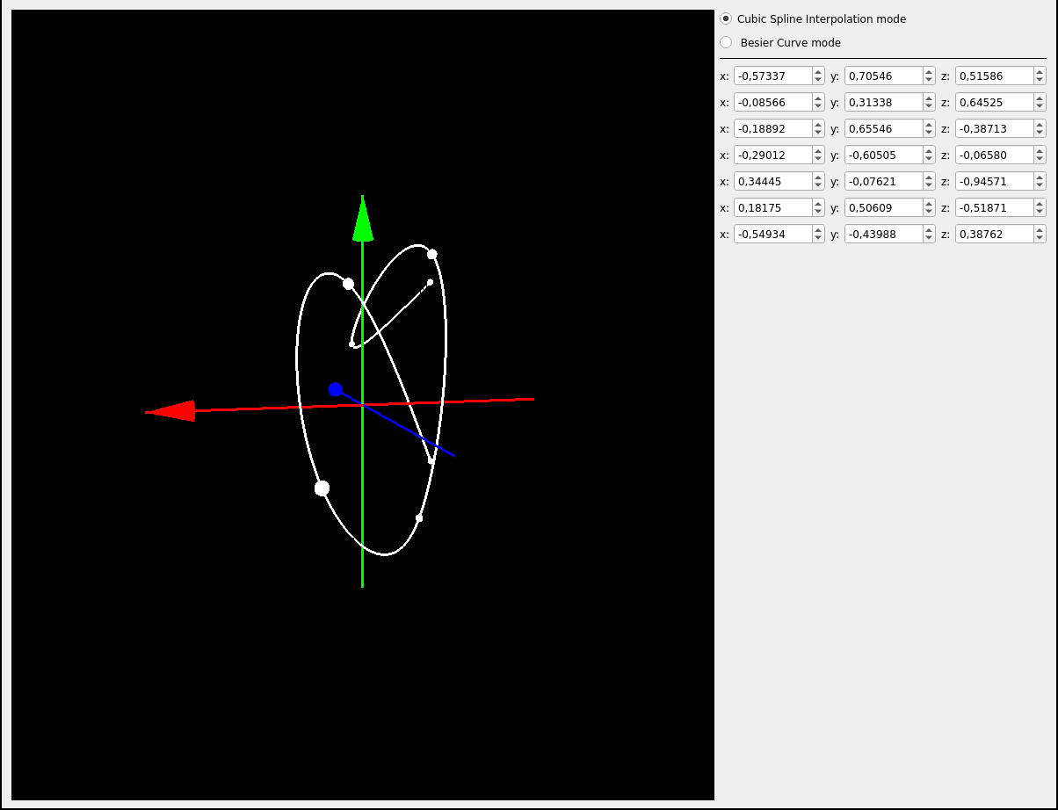
Рисунок 4 – Результат интерполяции кубическими сплайнами (другой ракурс)

Вывод.
В результате выполнения лабораторной работы была разработана программа, реализующая вычислние и отображение кривой Безье и кубических сплайнов. Программа работает корректно. При выполнении работы были приобретены навыки работы с графической библиотекой OpenGL.

